**Eclipse 查找**

## 工作空间中查找

Eclipse 查找对话框中可以允许用户在指定工作空间上使用单词或字母模式来查找文件。

或者你可以在指定项目或在package explorer视图上选择好指定文件夹来查找。

可通过以下方式来调用查找框：

在 Search 菜单上选择 Search 或 File 或 Java

按下快捷键： Ctrl + H

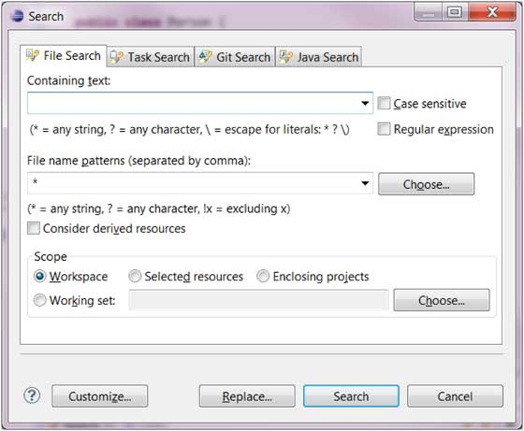

文件(File)查找允许用户查找所有文件类型，而 Java 查找只针对 Java 文件进行查找。

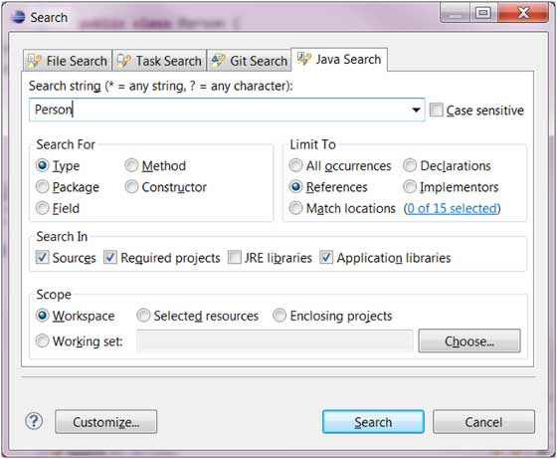

例如我们查找 Person 类型使用的情况，可以通过 Java 查找页面：

* 在查找框中输入 Person
* 在 search for 的单选按钮中选择 Type
* 在 limit to（限于）单选按钮中选择 References
* 点击 Search

Search 视图中显示结果如下：

